万网企业邮箱使用outlook的设置方法

Outlook Express 4.0,5.0及outlook2000的设置方法基本相同，我们现以中文Outlook Express 5.0为例进行说明：：
1.启动Outlook Express；
2.依次单击"工具->帐号"菜单项，打开"Internet 帐号"窗口；
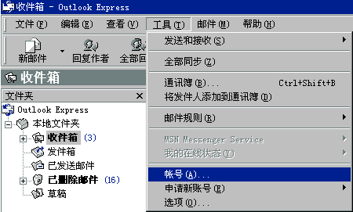
3.单击"邮件"标签（默认）；
单击"添加"按钮，从弹出的菜单中选择"邮件"选项将弹出Internet连接向导；
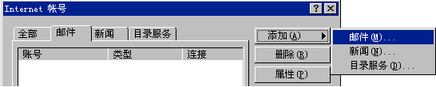
4.首先输入您的"显示姓名"，此姓名将出现在您所发送邮件的"寄件人"一栏；
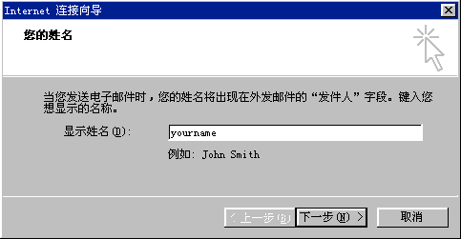
单击"下一步"按钮；
6.在弹出的窗口中输入您的邮箱地址.例如yourname@yourdomain.com
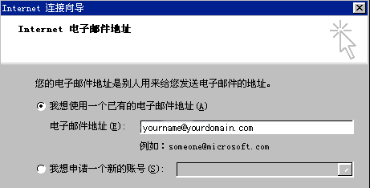
单击"下一步"按钮；
7.在弹出的"电子邮件服务器名"窗口中，系统默认"我的接收邮件服务器"为"POP3"，不需要修改；
在"接收邮件（POP3，IMAP或HTTP）服务器(I)"中填写您接收邮件的服务器地址，例如：mail.yourdomain.com；
在"外发邮件服务器（SMTP）",中填写您外发邮件服务器的地址，例如：mail.yourdomain.com
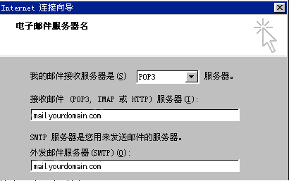
单击"下一步"按钮；
8.在弹出的窗口中分别输入您的邮箱的帐号名和密码。
其中帐号名是您的邮箱地址，例如您的邮箱地址是yourname@yourdomain.com，则帐号名是yourname@yourdomain.com；为了确保安全，密码显示为星号。如果您没有输入密码或输入密码有误，系统会在接收邮件时提示您输入密码。
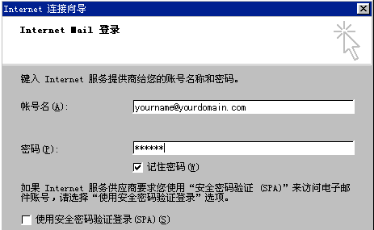
单击"下一步"按钮；
9.弹出"祝贺您"窗口；
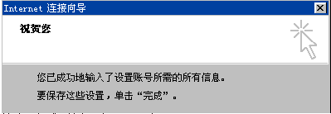
单击"完成"按钮返回上层窗口；
10.单击"属性"按钮，打开设置窗口，单击"服务器"选项卡，在窗口下方，勾选"我的服务器要求身份验证"，然后单击"确定"返回。
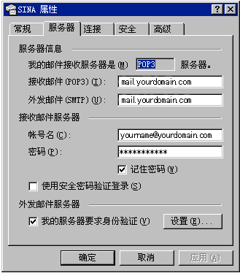完成以上设置之后，您就可以单击窗口中的"发送接收"工具按钮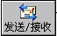进行邮件的收发了。
返回

1.如何在Outlook Express 2002中使用使用本邮件系统
Outlook Express 2002以及office outlook2002的设置的方法如下：
1.首先，启动Outlook Express；
2.从菜单中选择"工具/帐号"菜单项，打开"电子邮件帐号"窗口；
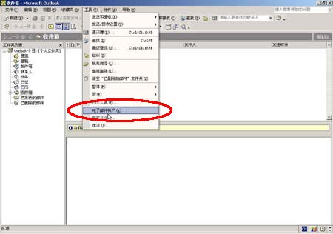
3.选择“建新的电子邮件帐户”（默认），并单击下一步；
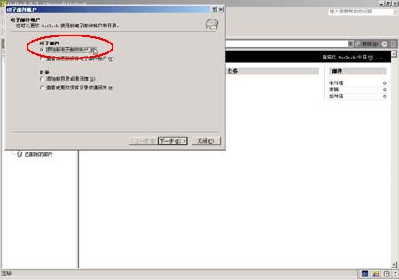
4.选择“pop3”帐户，并单击下一步；
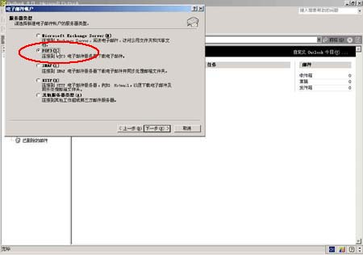
5.弹出的对话筐中填入以下内容：
在用户信息中输入您的姓名，电子邮件地址。
在服务器信息中，输入邮箱的POP3和smtp服务器名称:
接收邮件服务器（pop3):mail.yourdomain.com
发送邮件服务器（smtp):mail.yourdomain.com
然后在登陆信息里面输入您要邮箱用户名（即邮箱地址）和密码，然后点击“其他设置”，如图中所示。
6.点击“其他设置”后的画面如下，点击“发送服务器”，并在“我的发送服务器要求验证”该项上打勾。
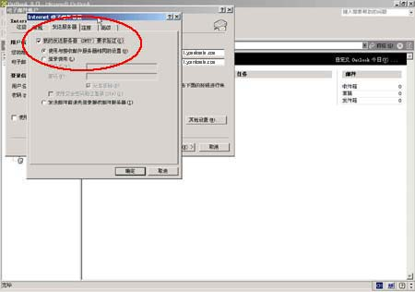
单击"确定"按钮；
并单击“下一步”按钮。
7.点击“完成”后，整个设置过程就结束了，完成以上设置之后，您就可以单击窗口中的"发送接收"工具按钮
进行邮件的收发了。
